Беседы с психологом
Ребенок идет в детский сад
Начало посещения детского сада – возможный стресс для малыша.
Ребенок должен привыкнуть к отсутствию мамы в течение дня, к общению с незнакомыми детьми, к соблюдению правил. Длительность периода адаптации зависит от самого ребенка, от детей в группе, воспитателей и помощи родителей.
Трудно адаптируются к саду:
- единственные в семье дети;
- чрезмерно опекаемые, зависимые от матери дети;
- неуверенные в себе, тревожные дети;
- часто болеющие.
Намного легче будет в садике тем детям, которые умеют самостоятельно кушать, пользоваться горшком и хотя бы частично одеваться. Кроме этого ребенка нужно учить общаться, чтобы он умел играть, делиться с детьми и не мешать им.
Первые дни в саду
Идеальным вариантом в первый день будет прийти только на прогулку. Малыша надо покормить дома и оставить на час-полтора. Воспитателю стоит рассказать об особенностях характера ребенка, его привычках.
На следующий день можно оставить ребенка на два часа. После посещения садика нужно стараться вызывать у ребенка только положительные эмоции: «Какой ты молодец!», «Здесь замечательные ребята, прекрасные игрушки!» «Как тут весело, мы завтра пойдем сюда снова!»
Третий день обычно бывает самым сложным. Ребенок уже понимает неизбежность детского сада, и родителям необходимо проявить твердость и все-таки отвести малыша в сад.
Как правило, к концу первой недели ребенок привыкает к группе. Оставлять его на сон в первый раз после выходных не рекомендуется – лучше это сделать на следующий день: за выходные малыш забывает и садик, и режим, к которому только-только начал привыкать.
Можно приобрести две одинаковые пижамы – одна для сна дома, а вторая для садика. Такая же пижама, как и дома, поможет ребенку легче привыкнуть к дневному сну в группе. Разрешите ребенку взять с собой из дома любимую игрушку.
Некоторые психологи рекомендуют в первые дни водить ребенка в детский сад не утром, а вечером, чтобы малыш видел, как детей забирают родители. Совсем не обязательно наблюдать, как другие малыши плачут, когда родители оставляют их в детском саду, ведь ребенок, глядя на другого плачущего, тоже может заплакать.
Ритуал прощания.
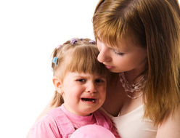
Родителям, когда они приводят детей в группу, рекомендуется выработать свой ритуал прощания – переодеть, обнять, сказать что-то ласковое. Затягивать прощание не стоит. Не рекомендуется проситься в группу к ребенку, стоять под дверями, сидеть в раздевалке, даже если ребенок пришел всего на час. Присутствие родителей в группе возможно по согласованию с администрацией детского сада, но некорректно по отношению к тем детям, которые находятся в группе без родителей, и порой вызывает сильный протест.
При прощании нужно донести до ребенка:
- Вы его очень любите;
- Вы обязательно за ним вернетесь;
- Вы придете после того, как…(перечислите события, которые произойдут в садике)
Не стоит уходить «по-английски». Дети не любят, когда их мама неожиданно пропадает. Забирайте ребенка в четко оговоренное время, не опаздывайте.
Как поддержать ребенка?
- Помогите дать выход эмоциям: после садика можно побегать, попрыгать, порисовать, поиграть в песочнице, посидеть у мамы на руках.
- Проявляйте интерес к занятиям ребенка в саду. Внимательно выслушивайте его рассказы, сохраняйте дома поделки, которые ребенок приносит из детского сада.
- Контролируйте конфликты вашего малыша. Придумайте сказку, обыграйте в ней проблему, с которой ваш ребенок столкнулся в садике. Расскажите, как персонажи справились с такой проблемой и как им теперь хорошо и интересно ходить в садик. Слушая сказки, дети ассоциируют понравившихся им героев с собой и готовы перенимать их поведение и эмоции.
- Покажите ребенку, что его посещение детского сада – важное дело. Вы ходите на работу, а он в садик. Не обещайте ребенку вознаграждение за посещение детского сада. Иногда имеет смысл сделать для ребенка дополнительный выходной, например, в среду.
- Позаботьтесь о том, чтобы ночной сон ребенка был продолжительным. Хорошо выспавшийся ребенок в садике чувствует себя лучше.
- Часто ребенок, начав ходить в детский сад, быстро заболевает и остается дома. После выздоровления он снова отправляется в садик и сразу на целый день, хотя успел отвыкнуть от сада. После болезни лучше снова дать ребенку возможность адаптироваться, увеличивая время пребывания в саду постепенно.
- Если ребенок при прощании все же начинает плакать, возьмите его за руку и спокойно передайте в руку воспитателя, ласково, но твердо прощаясь.
- Если же, несмотря на ваши усилия, ребенок категорически отказывается от посещения сада, попробуйте дать ему небольшой перерыв, при этом продолжайте говорить о садике в позитивном ключе.
- Способствуйте планомерному вхождению ребенка в среду детского сада (важно соблюдение трех «П» – постепенно, постоянно, последовательно);
- С максимальной возможностью сделайте требования со стороны всех взрослых едиными;
- Соблюдайте режима дня, приблизьте его к режиму дошкольного учреждения;
- Развивайте культурно-гигиенические навыки и самостоятельность.
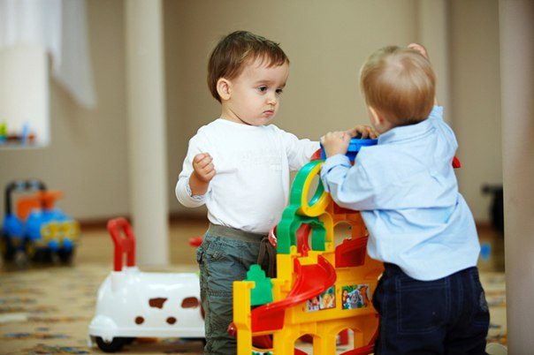
Адаптация ребенка к саду связана с эмоциональным состоянием родителей. Если родители испытывают чувство вины перед ребенком за то, что отводят его в сад, это будет ощущаться и ребенком.
Адаптацию необходимо рассматривать не как пассивное приспособление к меняющимся условиям, а как процесс выработки новых форм и способов активности, обеспечивающих эффективность деятельности в изменяющихся условиях и сохранение своего психофизического благополучия.
ВАЖНО ПОМНИТЬ!
Что привычка к детскому саду и адаптация – два разных явления.
Привыкнет волей-неволей со временем любой ребенок, но и в старшей, и в подготовительной группе нередко встречаются дети, которые не смогли адаптироваться к дошкольному учреждению.

